21 августа, в преддверии праздника, посвященного Дню Российского флага
26.08.2015
21 августа, в преддверии праздника, посвященного Дню Российского флага, Молодежная палата района Братеево совместно с ГБУ ДСЦ "Мир молодых" и их воспитанниками провела акцию по раздаче лент-триколоров и флажков на территории района.
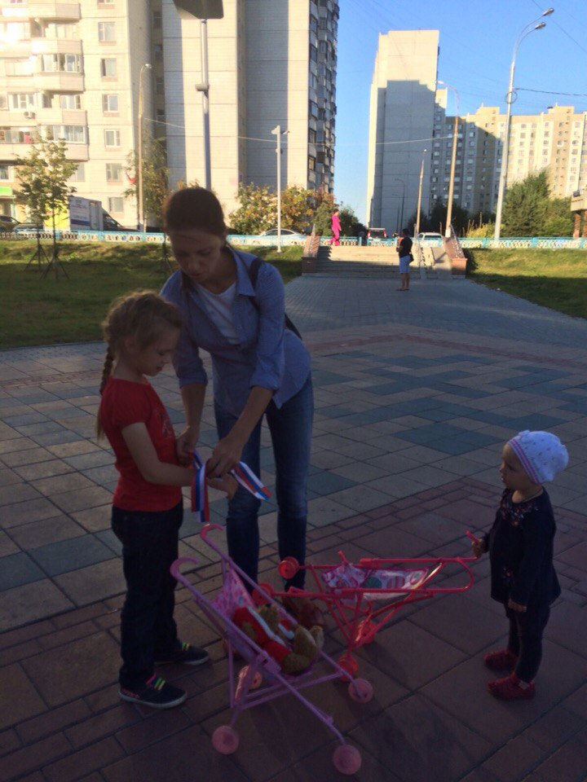

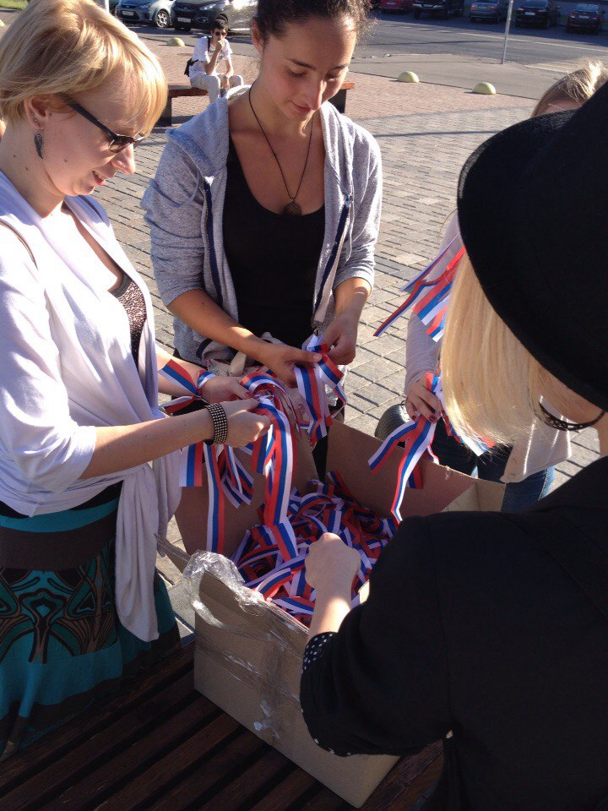

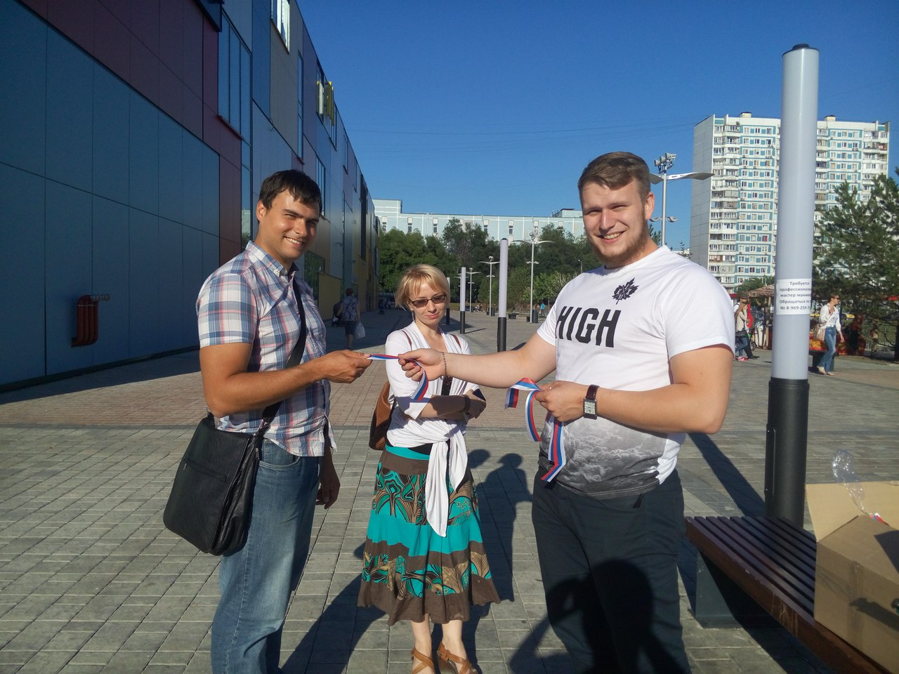

Адрес страницы: http://brateevo.mos.ru/junior-chamber/detail/2100010.html
Управа района Братеево города Москвы

